

Руководство пользователя
СВЕТЛЯЧОК
комплект для ночной съемки
Система ночного видения «Светлячок» — уникальное оборудование для обеспечения безопасности и контроля за окружением на вашем транспорте в дневное и ночное время.

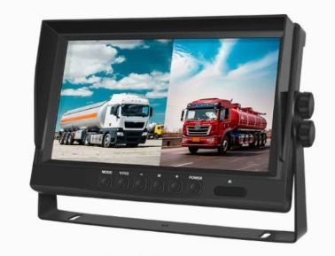
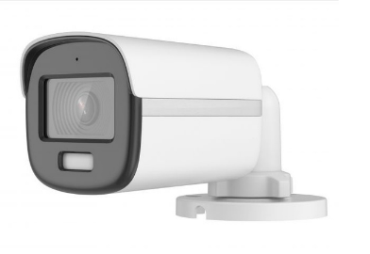

Этот комплект идеально подходит для установки на:
* катера и охотничьи автомобили;
* легковые, грузовые авто и автобусы;
* сельскохозяйственную технику и Специальные аВтО
Преимущества :
—Видеокамеры (2Мп) с ночным видением в антивандальном исполнении— обеспечивают четкое изображение даже в условиях 100% темноты в FullНD качестве и защищены от механических повреждений. Фокус=2.8мм, ИК подсветка LED 20метров. Чувствительность 0.0005Лк. Uвх=12В
— Стандарт защиты камер IР67 — полная защита от пыли и влаги, что обеспечивает долговечность устройства; Варианты видеокамер: Купольная и уличная «Вullet»
— Монитор 9” TFT LCD гарантирует яркие и насыщенные цвета; Поддержка до двух FHD (1080Р) видеокамер. Разрешение монитора: 1024x600. Яркость 300 кд/м2. Система цветности: NTSC/PAL. Встроенный микрофон и динамик. Поддержка SD-карты до 128Гб.
— Пульт дистанционного управления — для удобного управления системой;
— Крепление монитора и камер надежное и простое в установке; Материал корпуса- пластик ABS.
— Провод питания и соединения с камерами — все необходимое для быстрого подключения уже в комплекте; Солнцезащитный козырек идет в комплекте.
— Питание 12В/24В — возможность подключения к различным транспортным средствам;
— Удобный монтаж — простота установки позволит вам быстро настроить систему без лишних затрат времени.

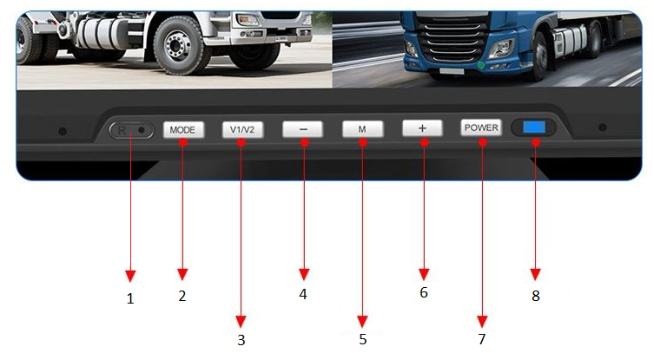

- R - микрофон
- Кнопка MODE – возврат / выход
- Кнопка V1/V2 –переключение режимов между каналами.
- Кнопка «-» управление, выбор параметров меню.
- Кнопка М - вход в меню, подтверждение параметров меню.
- Кнопка «+» управление, выбор параметров меню.
- Кнопка POWER – включение/выключение монитора.
- ИК-приемник для пульта ДУ

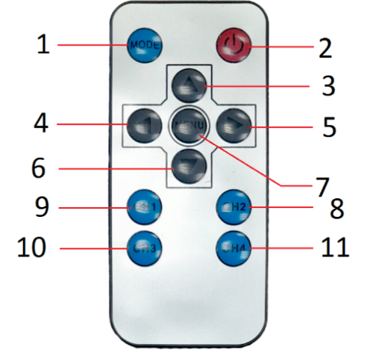
Пульт ДУ
- Возврат / Выход
- Включение/ выключение
- Выбор меню «вверх»
- Выбор меню «влево»
- Выбор меню «вправо»
- Выбор меню «вниз»
- МЕНЮ
- Видеовход САМ1
- Видеовход САМ2
- Видеовход САМ3 (опционально)
- Видеовход САМ4 (опционально)

Технические характеристики:
Парковочный TFT монитор 9"; Тип видеосигнала : 1080Р / 720Р ; Поддержка 2 камер FHD 1080p / AHD 720Р
Встроенный микрофон, динамики; Поддержка SD-карта памяти до 128Гб; Питание 12/24V DC.
Разрешение : 1024х600пикс; Соотношение сторон 16:9 ; Яркость 300 кд/м2; Система цветности NTSC/PAL.
Регулировка угла наклона монитора : Да
Управляющие кабели для автоматического включения камер : Да
Автоматическое включение при начале парковки: Да
Солнцезащитный козырёк : Да . Монтаж на приборную панель : Да
Температура эксплуатации - 20ºС ~ + 65ºС ; материал корпуса : пластик ABS; цвет: чёрный
Размеры устройства 250х160х35 мм
Вес нетто 0.7 кг. Вес брутто 1.3 кг
МЕНЮ
Вход в меню - нажать и удерживать кнопку М
Вход в пункты меню - кратковременное нажатие на кнопку М
Выход из пунктов меню - кратковременное нажатие на кнопку MOD
Управление пунктами меню : кнопки «-» вниз и «+» вверх.

- Video playback / Воспроизведение видео (архив).
- Lens format / Режим разрешение для видеокамер 720Р/1080Р
- Loop recording / Циклическая запись / время записи: выкл/1мин/3 мин/5мин.
- Time-lapse monitoring/Покадровый мониторинг:выкл/8часов/12 часов/24часов.
- Recording / Запись(микрофон) : OFF выкл / ON вкл.
- Licence plate number / Номерной знак : OFF выкл / ON вкл.
- Reversing ruler / Реверсивная линейка
- Screen mirroring / зеркальное отображение экрана с камеры1
- Screen mirroring / зеркальное отображение экрана с камеры2
- Channel delay / Задержка канала
- Split screen mode / Режимы разделения экрана
- Backlight adjustment / Регулировка подсветки
- Key sound / Звук клавиш / выкл/вкл.
- Language / Выбор языка.
- Date/Time : установка даты и времени.
- Format / Форматирование карты памяти.
- Default setting / Сброс на заводские настройки
- Virsion / Номер версии монитора.

Схема подключения видеокамер от блока питания 12В/5А

- Разъем 4pin «CH1» - камера1
- Разъем 4pin «CH2» - камера2
- Желтый : +12В (АКБ)
- Черный : заземление
- Зеленый : Активация камеры Reverse
- Красный : +12 / 24В
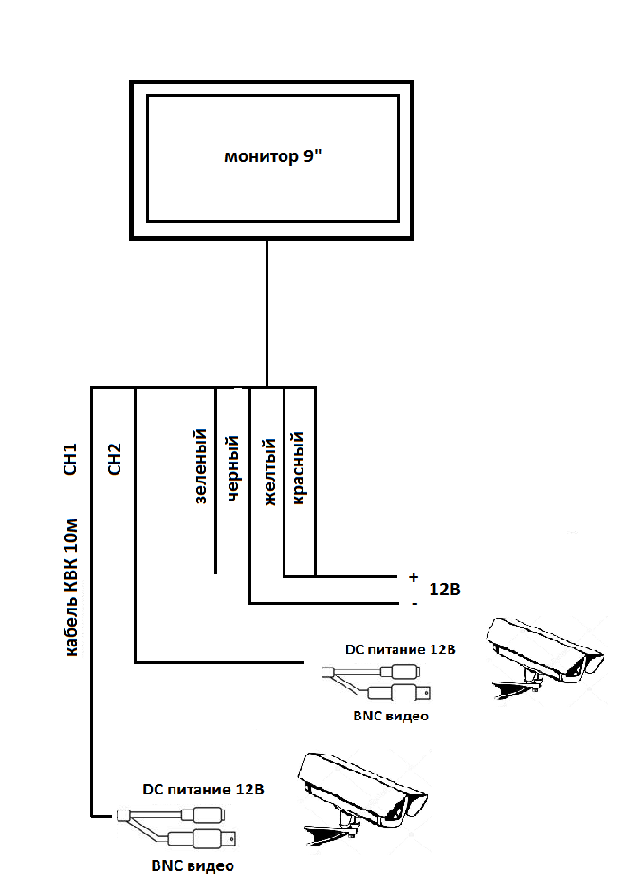

Комплект поставки:
- TFT Монитор 9” - 1 шт;

- Крепёжный кронштейн для монитора - 1 шт;
- Пульт ДУ - 1 шт
- Кабель КВК (5м) для соединения с камерой 1 шт
- Видеокамера FullНD / 2Мп (IР67) - 1 шт;
- Кабель-переходник 4pin - BNC/DC с разъемами для камеры - 1 шт.

г.Саратов ул. Посадского д. 272 , тел: +7(8452) 906-996/711-999
e-mail : tdunic@mail.ru
+7(951) 881-89-99 Telegram / WhatApp / imo - техническая поддержка.

